**РОССИЙСКАЯ ФЕДЕРАЦИЯ**

**ЯМАЛО – НЕНЕЦКИЙ АВТОНОМНЫЙ ОКРУГ**

**МУНИЦИПАЛЬНОЕ БЮДЖЕТНОЕ ДОШКОЛЬНОЕ ОБРАЗОВАТЕЛЬНОЕ УЧРЕЖДЕНИЕ**

**«ДЕТСКИЙ САД «ЗОЛОТОЙ КЛЮЧИК»**

**г. ТАРКО-САЛЕ ПУРОВСКОГО РАЙОНА**

**Инновационный проект**

**«Работа по сенсорной интеграции с детьми ОВЗ и детьми-инвалидами в дошкольном образовательном учреждении»**

1. **Введение**

Нервная система человека получает и обрабатывает информацию от органов чувств. Этот процесс называется сенсорной интеграцией.

При нарушении сенсорной интеграции — мозг испытывает проблемы с получением и реагированием на информацию, поступающую через органы чувств.

Дети с расстройством сенсорной интеграции испытывают значительные проблемы с обучением и если им не помочь, то их способность к успеху в учебе будет существенно снижена этими нарушениями. Кроме того, стресс, вызванный таким состоянием, может привести к тревоге, депрессии или проблемам с поведением. Проблемы сенсорной интеграции чаще выявляются у детей дошкольного возраста.

Помощь зависит от индивидуальных потребностей ребенка. Задача педагогов помочь детям с ОВЗ и детям-инвалидам научиться использовать свои сенсорные системы для ежедневного взаимодействия, которое они обычно не очень хорошо переносят и тяжело привыкают к новым предметам.

В МБДОУ «ДС «Золотой ключик» уделяется большое внимание сенсорной интеграции детей с ОВЗ и детей-инвалидов.

1. **Актуальность.**

Исследования учёных свидетельствуют о том, что с каждым годом увеличивается число детей с ограниченными возможностями здоровья и детей-инвалидов. Сложившаяся ситуация неоднократно обсуждалась на государственном уровне. Как никогда, становится актуальным вопрос об инклюзивном образовании. В муниципальном бюджетном дошкольном образовательном учреждении «Детский сад «Золотой ключик» число детей дошкольного возраста, имеющих те или иные ограничения здоровья, достигает примерно 10 % от общего состава дошкольников. Детский сад посещают 480 детей, в возрасте от 6 месяцев до 8 лет. Из них 49 – дети с ограниченными возможностями здоровья. 35 детей имеют тяжелые нарушения речи, 11 воспитанников дети-инвалиды. Сотрудники детского сада стремятся к сохранению и укреплению соматического, психического здоровья воспитанников. Здоровье сбережение становится одним из важных принципов в работе педагогов, что подтверждается изданием государственных нормативных документов. В МБДОУ «ДС «Золотой ключик» для детей создана необходимая коррекционно-развивающая среда, которая обеспечивает социальную направленность педагогических воздействий и социализацию ребят с ОВЗ и детей-инвалидов. Наличие детей с особенностями психического здоровья требовало создания сенсомоторной среды в развивающем пространстве.

В связи с этим был приобретён **сенсорно-динамический комплекс**«Дом**Совы»** и разработан проект «Работа по сенсорной интеграции с детьми ОВЗ и детьми-инвалидами в дошкольном образовательном учреждении».

Занятия в динамическом зале «Дом **Совы»** способствуют адаптации и социализации детей. Очень важно то, что воспитанники активны во время **занятий,** так как **сенсомоторная**интеграция формируется только во время намеренных движений. Выполнение спонтанных движений и движений по заданию педагога, очень важно для развития эмоций, мышления, речи и связей мозга с телом.

Таким образом, **актуальность** нашего проекта состоит в следующем: обеспечение коррекционно-развивающей работы с детьми ОВЗ и детьми-инвалидами по сенсорной интеграции с использованием сенсорно-динамического зала «Дом Совы»

1. **Цель проекта:**

Способствовать общему развитию детей с ОВЗ и детей-инвалидов через организацию работы по сенсорной интеграции в дошкольном образовательном учреждении.

**Задачи:**

1. Организация работы по сенсорной интеграции детей с ОВЗ и детей-инвалидов.
2. Совершенствование навыков работы с сенсорно-динамическим комплексом «Дом совы».
3. Реабилитация и абилитация детей с ОВЗ и детей-инвалидов через коррекционно-развивающие занятия в сенсорно-динамическом комплексе.
4. Обучение специалистов ДОУ по методике СОВАПРАКТИКА.
5. Закупка дополнительного оборудования для Дома Совы.
6. **Основная идея проекта:**

**Основная идея нашего проекта-** обеспечить сенсорную интеграцию детей с ОВЗ и детей – инвалидов,вовлечение детей с особенностями развития в коррекционно-развивающее пространство ДОУ, с учетом особых образовательных потребностей каждого ребенка.

Наш проект «**Работа по сенсорной интеграции с детьми ОВЗ и детьми-инвалидами в дошкольном образовательном учреждении»** нацелен на создание условий, где каждый ребенок будет чувствовать себя успешным, педагоги получат новое направление в коррекционной работе и в самообразовании. Родители смогут получить консультативную и практическую помощь в вопросах взаимодействия и построения образовательного маршрута для своих детей.

1. **Новизна проекта:**

Сегодня сенсорная интеграция активно развивается, но часто в сторону узкого круга «универсальных» упражнений, которые предлагается выполнять всем детям. Причина понятна – так проще и понятнее специалисту, особенно начинающему. А что же ребёнок? Через заранее спланированные упражнения мы отрабатываем с ним некие контролируемые движения, или формируем какой-то конкретный навык, возможно, в игровой форме, возможно с мотивацией, – но, тем не менее, мы вынуждаем ребёнка выполнять «наши» упражнения без учёта его естественных потребностей. Конечно же, такой подход значительно расширяет возможности малыша, но решатся ли при этом задачи сенсорной интеграции? Скорее нет, чем да.

Свободная деятельность ребёнка – это обязательный и значимый процесс сенсорной интеграции. Для реализации методов коррекции, реабилитации и абилитации детей с ОВЗ и детей-инвалидов в МБДОУ «ДС «Золотой ключик» с августа 2022 года установлен сенсорно-динамический комплекс «Дом Совы».

Он рекомендован детям со следующими особенностями:

- проблемы двигательной системы;

- моторная неловкость;

- ДЦП лёгкой формы;

- задержки речевого развития;

- нарушение навыков общения и обучения;

- аутистическое расстройство;

- гиперактивность;

- тревожность, агрессия.

«Дом Совы» включает в себя набор специальных здоровье сберегающих снарядов для развития сенсомоторной интеграции. Сенсорно- динамический комплекс сертифицирован. Все снаряды выполнены из прочных современных материалов и рассчитаны на длительное использование. Это уникальное оборудование обладает возможностью многоуровневой, вариативной установки снарядов. Эта возможность позволяет гибко изменять сенсомоторную среду развивающего пространства и как следствие обеспечивает сенсомоторную интеграцию детей.

Взаимодействие специалистов и детей в «Доме Совы» строится по особенному распорядку. Важно, что взрослый не навязывает свои правила, а строит диалог с ребенком вокруг тех игр, которые выбрал сам ребенок. Активное поведение во время таких занятий отлично развивает мозг, психику и тело. Это происходит только во время намеренных движений. Специалист мастерски и незаметно провоцирует ребенка на выполнение каких-либо конкретных заданий. Так он добивается чередования спонтанных движений ребенка и движений, выполняемых по заданию взрослого, что очень важно для развития эмоций, мышления, речи и связей мозга с телом.

**Сроки реализации проекта.**

Реализация проекта и апробации Программы рассчитана на 2 года и будет проходить в 3 этапа:

• Первый этап (с 27.05.2022- 31.08.2022) - создание инициативной группы педагогов, разработка проекта, сбор информации о положительном опыте коллег из других образовательных учреждений.

• Второй этап (с 01.09.2022-01.11.2022) – установка оборудования сенсорно-динамического зала, диагностические мероприятия, создание групп воспитанников по медицинским показателям, разработка индивидуальной траектории занятий, разработка пакета документов, регламентирующих реализацию проекта, локальные акты внутри дошкольного учреждения, курсовая подготовка участников эксперимента (2 месяца), информирование общественности по внедрению инновации.

• Третий этап (с 02.11.2023-31.12.2023) – проведение групповых коррекционных занятий, индивидуальных занятий, реализация программ коррекционного развития, использование здоровье сберегающих технологий, работа специалистов по устранению и коррекции нарушений в развитии ребенка. Работа методической службы по созданию условий для процесса интегрированного обучения и воспитания. Сбор материала для мониторинга результатов обучения воспитанников комбинированной и компенсирующих групп.

**6. Основная часть**

При создании сенсорно-динамического комплекса была использована теория построения движений советского психофизиолога Н. А. Бернштейна.

Занятия в комплексе «Дом Совы» проводятся по методу «СОВОПРАКТИКА».

«СОВОПРАКТИКА» — это метод психолого-педагогического сопровождения ребёнка в возрасте от 2 до 14 лет.

Авторы метода:

**Татьяна Мамина** - кандидат психологических наук, преподаватель психологии личности СПбГУ, руководитель научно-методического центра «Сова-Нянька».

**Евгения Юдина** - ритмист, методист центра «Сова-Нянька»,

**Карпинская Валерия** - доктор психологических наук, главный научный сотрудник центра «Дом Совы».

В «Доме Совы» оказывается эффективная помощь особенным детям. Пространство «Дом Совы» организованно таким образом, что при посещении занятий у малыша улучшается способность контролировать свои движения, выстраивать их относительно окружения. Поддержание баланса и координации активирует работу левого и правого полушария. Через специально подобранные игры в «Доме Совы», ребёнок изучает и улучшает возможности тела, развиваются физическая сила, ловкость, координация и пластичность. Как следствие - улучшаются память, усидчивость, концентрация внимания, пробуждается и запускается речь. Занятия проходят как в индивидуальном, так и в парном формате (педагог-ребёнок).

Сенсорно-динамический комплекс состоит из специальных здоровье сберегающих снарядов для развития сенсомоторной интеграции. Все приспособления-снаряды в «Доме Совы» подвешены в воздухе. Именно это во много раз повышает эффективность занятий и процедур.

Каждый из снарядов решает определенные задачи, направленные на развитие физической силы, телесной пластики, ловкости, баланса и координации.

**Чулок**  — это эластичный мешок, предназначенный для совместных игр и превращений. Мы вместе кувыркаемся, катаемся, ползаем, изображаем привидения или любых других любимых сказочных героев и/или животных. Становимся более внимательными, координированными, умными, ведь воображение – это высшая психическая функция, которая незаслуженно забыта!

**Батут**  - предназначен для организации сенсорного пространства, а также для тренировки вестибулярной, тактильной и проприоцептивной чувствительности. Батут Совы помогает формированию внутренней гармонии и гармонии с миром.

**Бревно**  - представляет собой сенсорно-интегративный тренажер, который выполняет множество функций - от качелей до боксерской груши, помогает снимать напряжение и агрессию.

**Платформа**  - подразумевает проведение занятий на платформе совы, которая подходит детям, боящимся потерять прочную опору под своими ногами, а также слишком острожным детям, чья осторожность мешает им в их развитии.

**Качели**  - позволяют качаться на них абсолютно в любой позе, а также помогают учиться лучше чувствовать свое тело и управлять им, что постепенно переходит в произвольную регуляцию деятельности и саморегуляцию, крайне важную при гиперактивности.

**Тоннель**  - является очень полезным для детей, так как позволяет им учиться самостоятельному перемещению по очень неустойчивым поверхностям, развивая вестибулярный аппарат, зрительную и моторную систему, которая очень важна в учебной деятельности.

**Соволента-** представляет из себя оригинальные качели в виде ленты, которые позволяют качаться не только сидя, но и лежа на качелях животом.

В ходе работы с ребенком создаются ситуации, благодаря которым он учится новым способам быстро принимать самостоятельные решения (как преодолеть то или иное препятствие, стоит ли попросить помощи у педагога, попробовать еще раз выполнить задания). Как следствие, значительно улучшаются все когнитивные процессы и моторика.

Здесь мы указали только те снаряды, которые имеются и используются специалистами в сенсорно- динамическом комплексе МБДОУ «ДС «Золотой ключик». Считаем, что коррекционно- развивающая работа с детьми с ОВЗ и детьми – инвалидами будет более эффективной, если в сенсорно-динамическом зале появятся такие снаряды, как «Шар»,«Яйцо Совы», «Чулок Совы», «Равновес Совы» (доска Бильгоу), «Мега Мяч», «Совокубики», «Мячик Совы», «Полусфера с эспандерами», «Антискакун».

С детьми в «Доме Совы» работает один педагог-психолог, который прошел первый курс обучения. Для более эффективной и плодотворной работы необходимо обучение и других специалистов: учителя-логопеда, учителя-дефектолога, педагога-психолога.

В результате реализации проекта «Работа по сенсорной интеграции детей с ОВЗ и детей – инвалидов в дошкольном образовательном учреждении» мы планируем получить следующие результаты

**Для воспитанников:**

* формирование и развитие тактильного восприятия;
* улучшение работы вестибулярного аппарата;
* развитие мелкой и крупной моторики;
* укрепление мышечного корсета;
* улучшение восприятия своего тела в пространстве;
* снятие мышечного и эмоционального напряжения;
* улучшение сенсорного восприятия и двигательной активности;
* развитие произвольного внимания, творческих способностей;
* ребенок научится испытывать положительные эмоции за счет психической и познавательной активности;
* восстановится зрительно-моторной координации;
* у детей снизится степень агрессии и тревожности;
* уменьшится степень умственного и физического переутомления.

**Для педагогов:**

* активизация творческого потенциала;
* повышение профессиональной компетентности педагогов в вопросах инклюзивного образования в условиях ДОУ;
* использование современных инновационных технологий в работе с особыми детьми;
* умение организовывать и настраивать среду сенсорно-динамического пространства «Дом Совы» в соответствии с актуальными возможностями ребенка и целями занятия.

**Общий результат:**

Реализация проекта «Работа по сенсорной интеграции детей с ОВЗ и детей – инвалидов в дошкольном образовательном учреждении» позволит:

* сформировать толерантное сообщество детей и персонала дошкольного образовательного учреждения и социального окружения;
* создать в детском саду педагогическую систему, ориентированную на потребностях ребенка и семьи. Не ребенок «вписывается» в существующую систему образования, а сама система образования гибко учитывает приоритеты и возможности разных детей, организуя их в единое сообщество;
* повысить профессиональный уровень педагогических работников за счет обучения по методу «СОВАПРАКТИКА».

Авторами проекта сенсорно-динамического комплекса «Дом Совы» разработаны «Показатели успешности». В их основу легли диагностические методики для обследования когнитивно-познавательной сферы и физического развития дошкольников. Благодаря подобранным критериям, была проведена входная и промежуточная диагностика детей, посещающих занятия по сенсорной интеграции в комплексе «Дом Совы»

**Входная диагностика:**

|  |  |  |  |  |  |  |  |  |  |
| --- | --- | --- | --- | --- | --- | --- | --- | --- | --- |
| №№ | Личный  код  ребенка | Возраст | Внимание | Восприятие | Память | Мышление | Основные движения | Баллы | Уровень |
| 11 | ФИ-01 | 4 | 1 | 3 | 2 | 2 | 2 | 10 | НС |
| 22 | ВН-02 | 5 | 1 | 1 | 1 | 1 | 1 | 5 | Н |
| 33 | НИ-03 | 4 | 2 | 2 | 2 | 2 | 2 | 10 | НС |
| 44 | КМ-04 | 5 | 2 | 2 | 2 | 2 | 2 | 10 | НС |
| 55 | СБ-05 | 6 | 1 | 1 | 1 | 1 | 1 | 5 | Н |
| 66 | ГА-06 | 3 | 1 | 1 | 1 | 1 | 1 | 5 | Н |

|  |  |  |  |  |  |  |  |  |  |
| --- | --- | --- | --- | --- | --- | --- | --- | --- | --- |
| №№ | Личный  код  ребенка | Возраст | Внимание | Восприятие | Память | Мышление | Основные движения | Баллы | Уровень |
| 11 | ФИ-01 | 4 | 3 | 3 | 3 | 3 | 3 | 15 | С |
| 22 | ВН-02 | 5 | 1 | 1 | 1 | 1 | 1 | 5 | Н |
| 33 | НИ-03 | 4 | 2 | 2 | 2 | 2 | 2 | 10 | Н/С |
| 44 | КМ-04 | 5 | 3 | 2 | 3 | 2 | 3 | 13 | С |
| 55 | СБ-05 | 6 | 2 | 2 | 2 | 2 | 1 | 9 | Н/С |
| 66 | ГА-06 | 3 | 2 | 1 | 2 | 1 | 1 | 7 | Н/С |

**Промежуточная диагностика:**

Критерии оценки:

н- низкий уровень -0-5б.

н\с- ниже среднего -6-10б.

с- средний уровень 11-15б.

в\с - выше среднего 16-20б.

в-высокий уровень 21-25б,

|  |  |  |  |  |  |
| --- | --- | --- | --- | --- | --- |
| **уровни** | **низкий** | **ниже среднего** | **средний** | **выше среднего** | **достаточный** |
| **на входе** | 50%(3 ребенка) | 50%(3 ребенка) | 0% | 0% | 0% |
| **промежуточная** | 17%(1 ребенок) | 50%(3 ребенка) | 33%(2 ребенка) | 0% | 0% |

Вывод: Несмотря на короткий промежуток времени работы в сенсорно- динамическом зале «Дом Совы», уже можно отметить положительную динамику в развитии познавательных процессов, двигательных навыков у детей с ОВЗ и детей-инвалидов. Это дает нам основание продолжить работу в данном направлении, пополнить оснащение комплекса «Дом Совы», а также дополнительно обучить узких специалистов учреждения.

**Смета проекта (программы)**

|  |  |  |  |  |  |
| --- | --- | --- | --- | --- | --- |
| Наименование статьи расходов | Название  вида  расходов | Количество | Стоимость | Общая сумма расходов | |
| средства  гранта | Другие  источники |
| 1 | 2 | 3 | 4 | 5 | 6 |
| 1. Повышение  квалификации и  переподготовки  педагогических | Курс по Сенсомоторной интеграции  «Совопрактика Базовая» | 3 | 50 000 руб. | 150 000руб. | - |
| Курс по Сенсомоторной интеграции  «Совопрактика Интенсив» | 1 | 38 000 руб. | 38 000руб. | - |
| 2. Приобретение учебного оборудования и сопутствующие расходы | **«Шар»**  Огромный подвесной мяч.  Может использоваться  в качестве необычной качели, боксерской груши, в активных сенсорных играх. | 1 | 9 500руб. | 9 500руб. | _ |
| **«Бочка Совы»**  Самый любимый детьми тренажер сенсорной комнаты. Может использоваться как в подвешенном виде (в качестве качелей), так и просто на полу, для кручения детей в «центрифуге» | 1 | 42 700 руб. | - | Приносящий Доход  Деятельность  42700 руб. |
| **«Яйцо Совы»**  Мягкий шарообразный мешок. Очень мощный инструмент сенсорной интеграции, помогающий ребенку осознать себя по отношению к миру, прочувствовать границы своего тела, научиться им владеть, снять напряжение и стресс. Стимуляция вестибулярного аппарата и проприоцептивной системы, получаемая в Яйце, дает нервной системе необходимую “пищу” для строительства базовых представлений о мире и себе в нем.  -(Маленькое, на рост ребенка до 110 см, диаметр 68 см-1700 гр.)  -(Среднее, на рост ребенка 110-145 см, диаметр 74 см.-1900 гр.) | 2 | 9 750 руб. | 9750 руб. | Приносящий Доход  Деятельность  9750 руб. |
| **«Чулок Совы»**  Чулок хорошо подходит для игровых, развивающих и терапевтических занятий с детьми.  Чулок Совы оказывает глубокое давление на руки и ноги, заставляет сопротивляться, тем самым стимулируя проприоцептивную систему. Это помогает ребенку прочувствовать свое тело, осознать его границы и положение в пространстве. | 3 | Маленький,  Цена - 2650 руб.  Средний,  Цена – 2950 руб.  Большой,  Цена – 3250 руб. | 6200руб. | Приносящий Доход  Деятельность  2650 руб. |
| **«Равновес Совы» (доска Бильгоу)**  Балансировочная доска развивает концентрацию, координацию движения, ловкость и умение держать равновесие.  Необходимо сохранять равновесие на качелях и при этом не качаться слишком быстро влево и вправо, чтобы удержать шарики в дорожках, не «выстреливая» за край. | 1 | 6 800 руб. | 6 800 руб. |  |
|  | **«Мега Мяч»**  Мега Мяч уникальным и многофункциональным сенсорным тренажером. Мега Мяч не принимает форму тела ребенка, который лежит или сидит на нем, что позволяет держать мышцы в тонусе.  Кубическая форма наполнителя, которую можно ощутить через чехол, способствует улучшению тактильной и мышечной чувствительности, обеспечивает легкий массаж при контакте. | 1 | 5350руб. | 5350 руб. |  |
|  | **«Совокубики»** (20шт.)  Мягкие кубики-мякиши. Они приятно порадуют малышей от 1 года до 3х лет и послужат им прекрасным методическим материалом. Не зря при плановом визите к детскому доктору-неврологу он всегда задаёт вопрос родителю, «умеет ли ваш ребёнок ставить кубики друг на дружку, строить башню?». | 2 | 3000руб. | 6000руб. |  |
|  | **«Мячик Совы»**  Идеальный фиджет, специальная вещь, предназначенная для того, чтобы занять руки. Он наполнен специальными полимерными гранулами и сделан из прочной, но эластичной ткани. | 10 | 490 руб. | 4900 руб. |  |
|  | **«Полусфера с эспандерами»**  Многофункциональный тренажер, позволяет проработать почти все группы мышц. | 1 | 12 800руб. | 12800руб. | - |
|  | **«Антискакун»** –развивает координацию движений, мелкую моторику, ловкость. | 1 | 700 руб. | 700 руб. | - |
| Вознаграждение разработчикам и участникам инновационных проектов (программ) в размере не более 20% от суммы гранта | Не предполагается. |  |  |  |  |
| Итого: |  |  |  | 250 000 руб. | 55 100 руб. |

**Заключение**

Программа по сенсомоторной интеграции в сенсорно-динамическом зале «Дом Совы» в настоящее время находится в стадии активной разработки. Однако уже полученные результаты из наблюдения за передовым опытом работы коллег из других регионов страны позволяют сделать следующие выводы:

1. Тренажеры и приспособления в «Доме Совы» выполнены в виде базовых геометрических форм, поэтому в ходе выполнения практик у ребенка формируется связь между формой, объемом, действием и словом (между объектом и свойством).

3. Использование снарядов даст ребенку большой проприоцептивный опыт, так как поверхность снарядов ограничена (например, Бочка Совы). Ребенку приходится соотносить их с размерами своего тела, тем самым происходит построение схемы тела.

4. Подвешенное положение снарядов создает неустойчивость, что стимулирует работу мозжечка. Он – главный информационный центр, куда стекается вся сенсорная информация, в том числе и от двигательных центров. Устраняются или ослабляются нарушения сенсорной интеграции.

5. Работа со снарядами даст ребенку большой двигательный опыт в широком спектре действий (от разноплановой ходьбы до выполнения гимнастических упражнений), вследствие этого система кровообращения работает более эффективно.

6. Использование мелодий и ритмов, соответствующих движениям ребенка во время практик и упражнений, увеличивает диапазон мышечных и дыхательных движений. Уделяется внимание дополнительному направлению - развитию звукопроизношения и речи.

7. Все практики будут проходить в атмосфере эмоционального подъема и творческого настроя, что создаст у детей мотивацию к занятиям и как следствие, повышается коррекционно-развивающий эффект.

8. Намечены новые направления работы специалистов в команде «Психолог-Дефектолог-Логопед».

Приложение

**Сенсорно-динамический комплекс «Дом Совы»**

**в МБДОУ «ДС «Золотой ключик»**

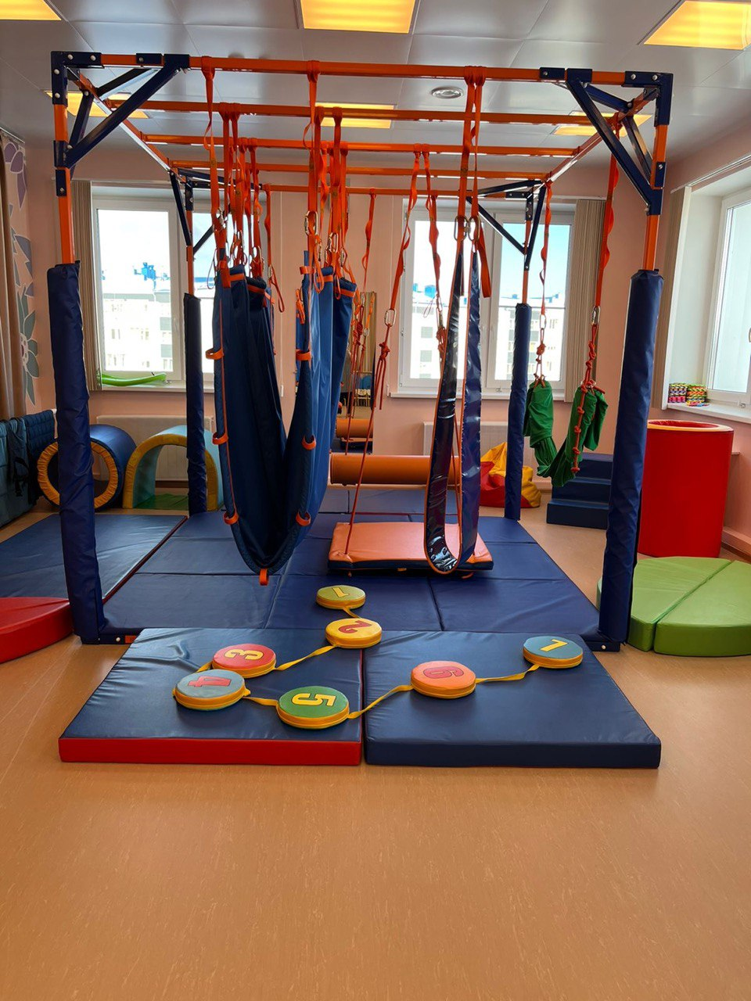

Сенсорно-динамический комплекс «Дом Совы» включает в себя уникальное оборудование, которое в настоящее время активно используется в работе с детьми. С ребятами, посещающими компенсирующие группы, занимается педагог–психолог Бэнчилэ Алла Васильевна. В 2022 году она прошла обучение «Знакомство с Совопрактикой»

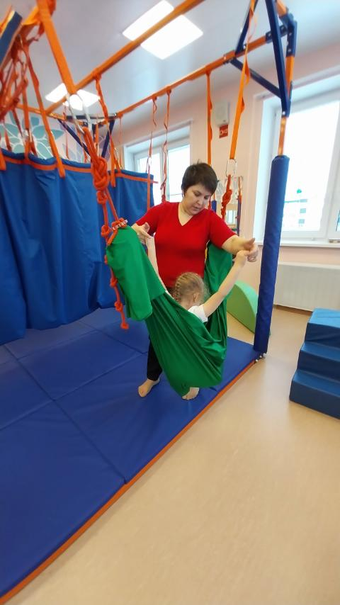**«Гамак Совы»**

Гамак Совы – тренажер, положительно влияющий на укрепление вестибулярного аппарата ребенка. В отличие от обычных качелей он предоставляет возможность кручения и вращения в совершенно разных плоскостях и практически в любом положении тела.

**«Платформа»**

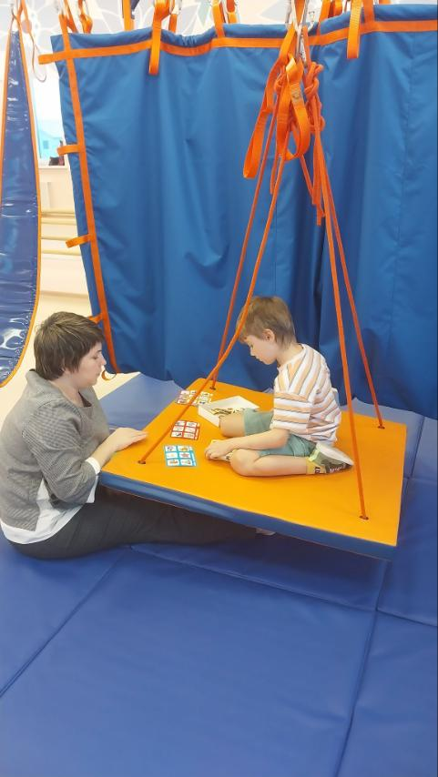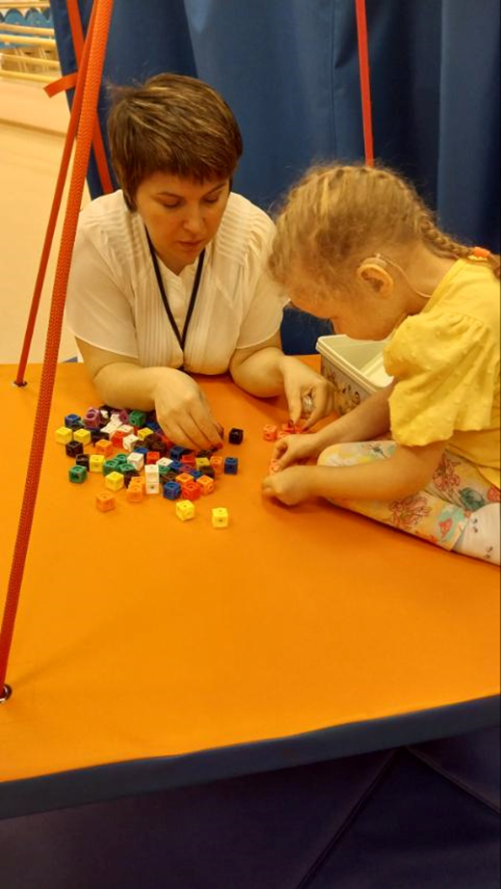

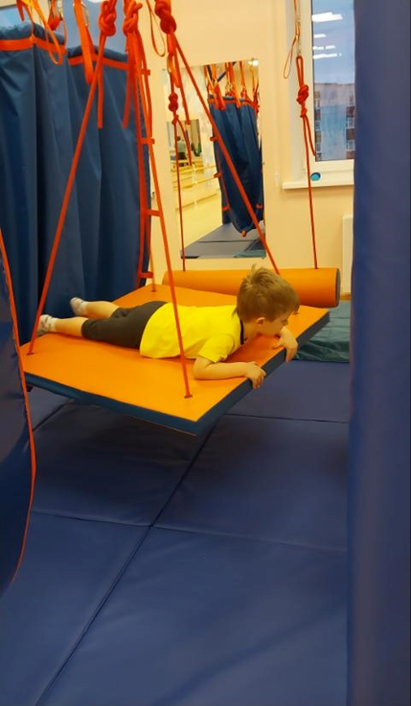 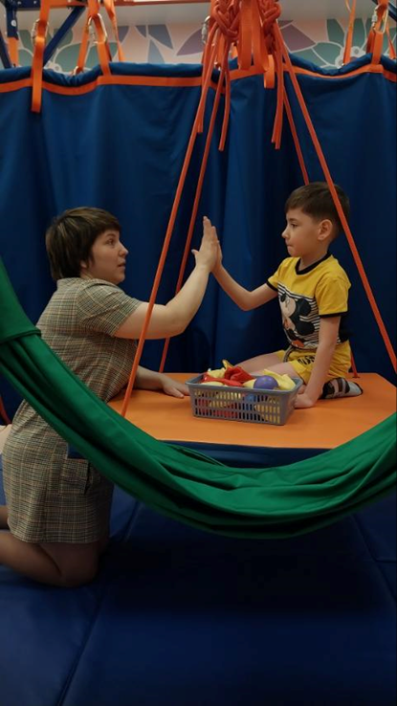

Индивидуальные занятия на подвесной платформе по методу сенсорной интеграции. Подвесная платформа незаменима в работе с детьми, которые осторожны в своих действиях, боятся потерять опору под ногами.

**«Соволента»**

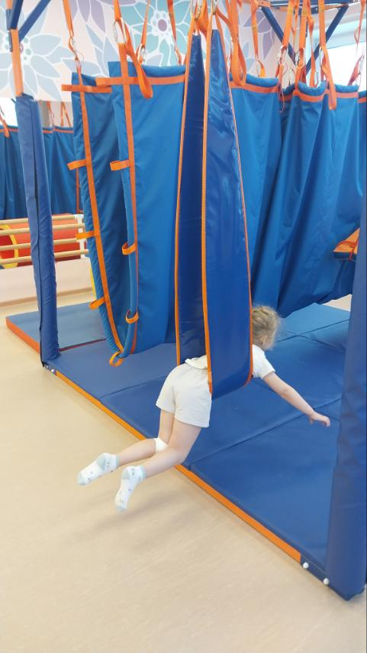

Оригинальные качели в виде ленты позволяют качаться не только сидя, но и лежа на качелях животом.

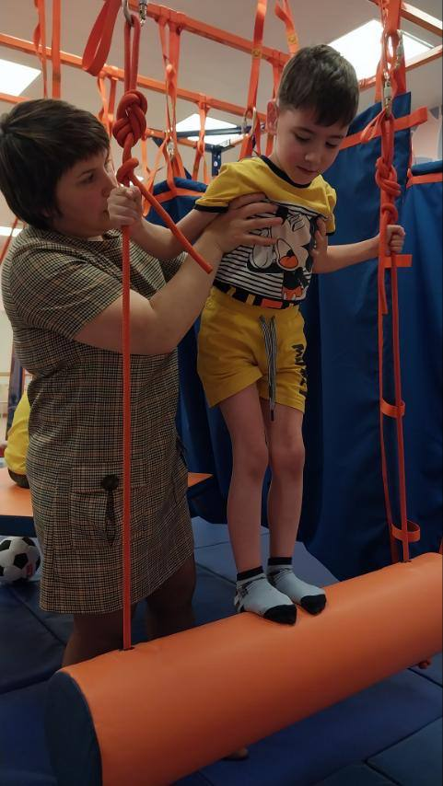**«Бревно»**

Снаряд для обучения равновесию.

**«Тоннель»**

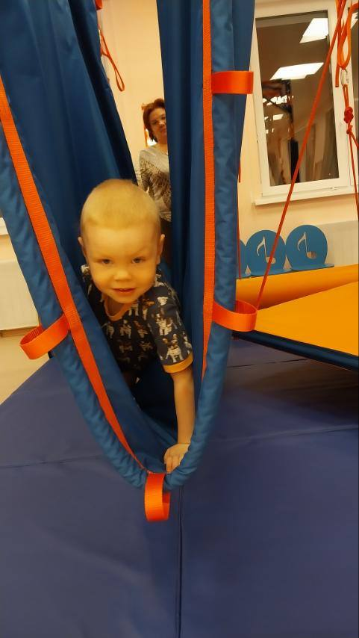

Снаряд для формирования границ собственного тела.